Види нещасних випадків і професійних захворювань на виробництві,
які підлягають розслідуванню

Нещасний випадок − обмежена в часі подія або раптовий вплив на працівника небезпечного виробничого фактора чи середовища, що сталися у процесі виконання ним трудових обов’язків або в дорозі (на транспортному засобі підприємства чи за дорученням роботодавця), внаслідок яких заподіяно шкоду здоров’ю.
Професійне захворювання (отруєння) − захворювання (отруєння), що виникло після впливу на працівника шкідливих виробничих факторів.
Професійне захворювання (отруєння) може бути гострим (після однократного, протягом не більш як однієї робочої зміни впливу шкідливих виробничих факторів) і хронічним (внаслідок виключно або переважно впливу шкідливих факторів виробничого середовища та трудового процесу, пов’язаних з роботою).
Розслідуванню підлягають нещасні випадки, що призвели до (рис. 1):
− втрати працівником працездатності на один робочий день чи більше;
− необхідності переведення потерпілого на іншу (легшу) роботу терміном не менше, ніж на один робочий день;
внаслідок:
− травми, в т.ч. отриманої в результаті ушкоджень, заподіяних іншою особою;
− ураження електричним струмом, блискавкою, радіацією;
− раптового погіршення стану здоров'я;
− поранення;
− гострих професійних захворювань і отруєнь, які спричинені дією (одноразово, протягом не більше однієї робочої зміни), в т.ч.:
− в основному шкідливих речовин гостроспрямованої дії;
− збудників хвороб (інфекційні, паразитарні, алергійні);
− радіоактивного чи нерадіоактивного опромінення;
− хімічних речовин;
− значним фізичним навантаженням або перенавантаженням окремих органів і систем людини;
− теплових ударів;
− обмороження;
− утоплення:
− ушкоджень, отриманих внаслідок:
− аварії;
− пожежі;

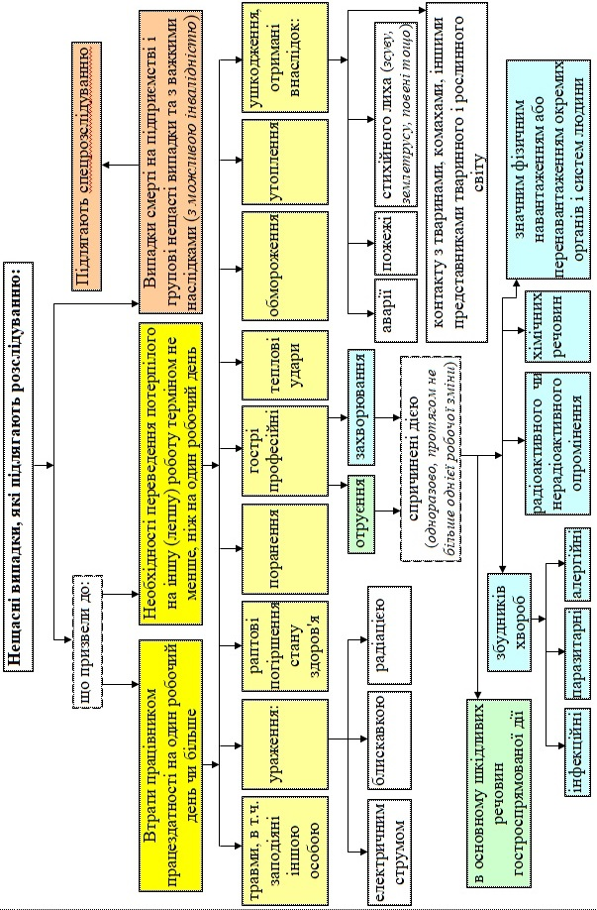 | Рис 1. Перелік нещасних випадків на виробництві, які підлягають розслідуванню

− стихійного лиха (зсуву, землетрусу, повені тощо);
− контакту з тваринами, комахами, іншими представниками тваринного і рослинного світу.
Одиночні легкі нещасні випадки, а також нещасні випадки з тяжкими наслідками, по яким територіальним органом Держпраці не прийнято рішення про проведення спеціального розслідування – розслідуються роботодавцем.
Строк давності для розслідування нещасних випадків та/або гострих професійних захворювань (отруєнь) на виробництві становить три роки з дня їх настання.
У разі встановлення факту нещасного випадку та/або гострого професійного захворювання (отруєння) рішенням суду розслідування проводиться незалежно від дати їх настання.
Спеціальному розслідуванню підлягають:
− нещасні випадки із смертельними наслідками;
− групові нещасні випадки;
− випадки смерті працівників під час виконання ними трудових (посадових) обов’язків;
− гострі професійні захворювання (отруєння), що призвели до тяжких чи смертельних наслідків;
− нещасні випадки, факт настання яких встановлено у судовому порядку, а підприємство (установа, організація), на якому вони сталися, ліквідовано без правонаступника;
− нещасні випадки, що спричинили тяжкі наслідки, у тому числі з можливою інвалідністю потерпілого;
− випадки зникнення працівника під час виконання трудових (посадових) обов’язків;
− нещасні випадки з особами, які працюють на умовах цивільно-правового договору, на інших підставах, передбачених законом, фізичними особами - підприємцями, особами, які провадять незалежну професійну діяльність, членами фермерського господарства;
− нещасні випадки, що сталися з особами, фактично допущеними до роботи без оформлення трудового договору (контракту).
Спецрозслідування проводиться Держпраці.

